Final eem415 17-01-2011
1-Verilen devrede L1 ve L2 lambaların durumunu verilen koşullara göre belirtiniz. (On veya OFF).
(Timer1 = Timer2 = 5 saniye) (09P)
- Sisteme sadece enerji verilmiştir ve herhangi butona basılmamıştır…………..
- Start butonuna basılmıştır. ………………………….
- Start işleminde 8 saniye sonra stop butonuna basılmıştır…………………….

- Sisteme sadece enerji verilmiştir ve herhangi butona basılmamıştır…L1 ve L2 Yanıyor
- Start butonuna basılmıştır. L1 5 s sonra söner, L2 hemen söner
- Start işleminde 8 saniye sonra stop butonuna basılmıştır….L1 hemen yanar, L2 5s sonra yanar

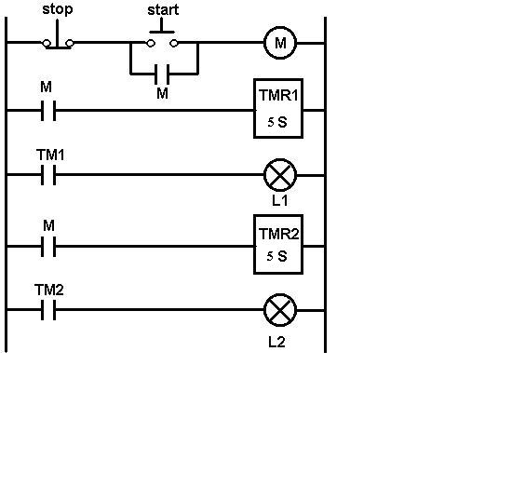
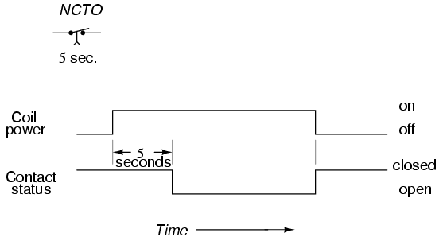
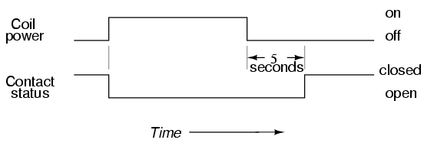
Normally- closed
Timed open
Normally-closed
Timed closed
TIMER1
TIMER2
TIMER1

2-Tam değer (absolute) çıkış veren bir kodlayıcının çıkışında 101100010111 değeri okunmaktadır. Bu kodlayıcının çözünürlüğünü yazınız. (5P)
Ans: 360° / 2¹² = 0.0876 °
3- Verilen PID denetim formülünü, mikroişlemcide kodlanacak biçime (PID’nın ayrık ifadesi) yazınız. (8P)
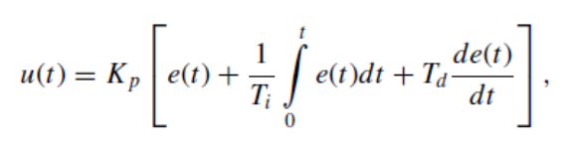
Cevap
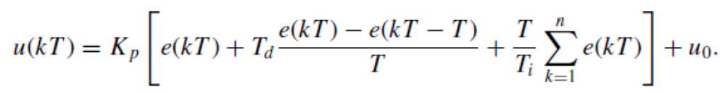
- Verilen şekilde, işaretlenen noktalarda çözünürlüğün genel ifadesini kısaca yazınız. (09P)
Ölçülen sıcaklığın açısında çözünürlük:………………………………………………………..
ADC’nın girişindeki analog değer açısından ……………………………………………………
ADC’nın çıkışındaki binary sayı açısından…………………………………….

Sıcaklık
Algılayıcı

ADC
Çözünürlük

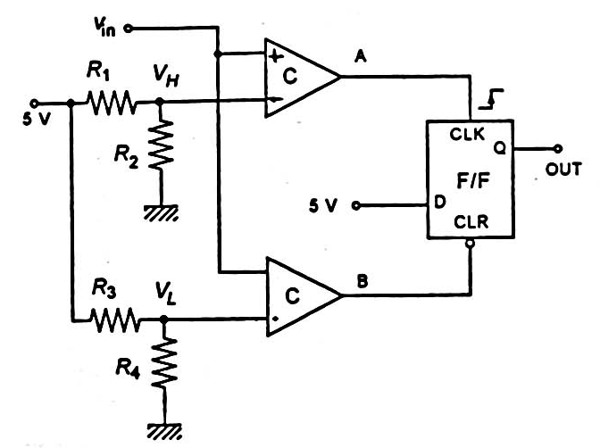
4- Verilen algoritma ile benzer işlemi gerçekleştirebilen Donanımsal devreyi çiziniz. (7P)
BEGIN
DO FOREVER
Measure T
IF T < T_{ref}-ΔT
Turn ON device
ELSE IF T> T_{ref}+ΔT
Turn OFF device
END IF
ENDDO

4- Verilen devrenin eşdeğerini Flip Flop (D FF) ve Led kullanarak çiziniz (kaynak +5 volt olacaktır). R11 ve Stop normalde iletimde. R12 ve start normalde açıktır. (8P)
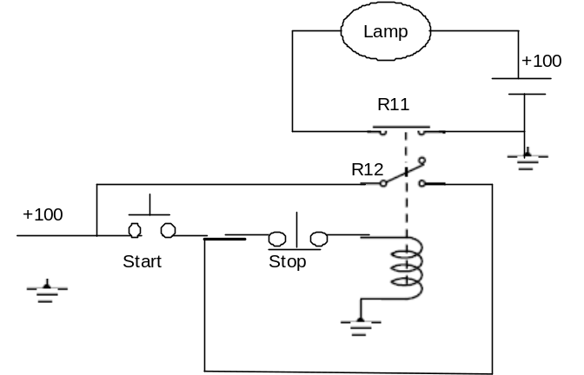

5- Genel olarak mikrodenetleyicilerde Timer kullanılırken hangi ayarlar yapıldığını sadece Maddeler halinde yazınız.(Örneğin: 1- saat darbesinin kaynağı) (8P)

6- 4 bitlik ADC devresinde V_{ref} = 10 V ve V_{in} =6.434 olduğuna göre, çıkıştaki sayısal değeri aşamalı olarak (SAR) hesaplayınız. (10P)
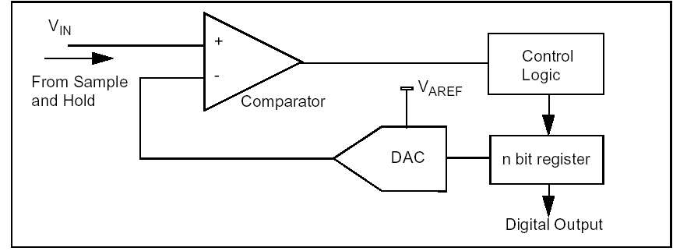
Following the procedure outlined, we have the following operations: let V_{x} = 3.217; then
(1) Set b₁ = 1 V_{F} = 5(2⁻¹) = 2.5 V
V_{x} > 2.5 leave b₁ = 1
(2) Set b₂ = 1 V_{F} = 2.5 + 5(2⁻²) = 3.75
V_{x}< 3.75 reset b₂ = 0
(3) Set b₃ = 1 V_{F} = 2.5 + 5(2⁻³) = 3.125
V_{x} > 3.125 leave b₃ = 1

(4) Set b₄ = 1 V_{F} = 3.125 + 5(2⁻⁴)
V_{x} < 3.4375 reset b₄ = 0

Cevap: 10102.
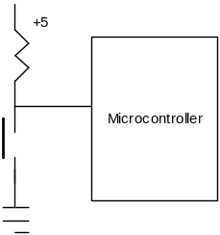
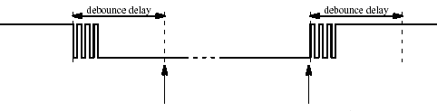
Botunun durumundaki değişimi algılama ve titreşimi ( debounce) yok etmede 4 kese altyordamı kullanılır. Verilen değişim çizelgesi üzerinde kullanılan kesmeleri yazınız. (8P)

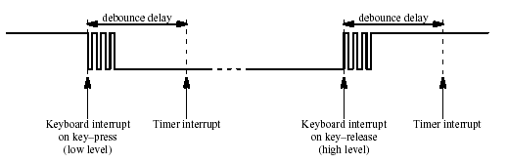

9 ) Asenkron seri haberleşmede alıcı ve vericide IF kesme bayrağının neden kullanıldığını açıklayınız. (7 P)
 | IF (kesme bayrağı)
Verici | ……………………………………………………………………………………………………………………...
Alıcı | ………………………………………………………………………………………………………………..

8- 400 KHZ’lik I2C bus yapısında, protokolu destekleyen birden fazla bellek işlemciye bağlanmıştır. Belleklerin herhangi birisinin herhangi adresine bir byte veri yazmak. Geçen süreyi hesaplayınız. (minimum iletişim süresi 5ms toplam süreye ilave edilmelidir. (8 P)
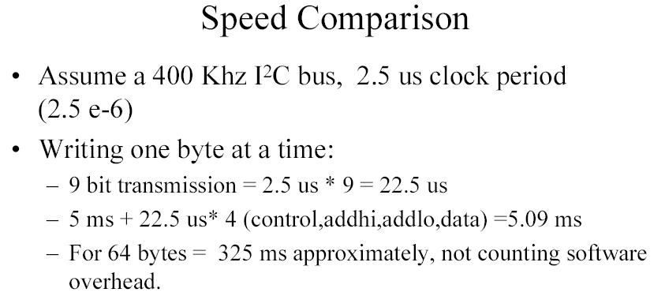
10 ) Verilen devre bir kapalı sıcaklık denetim devresidir.Ortamın sıcaklığı bir sensor’la (RTD =R1) algılanır ve denetim işlem sonucu U1c (Bufer entegresi) üzerinden ısıtıcıya uygulanır. Verilen soruları yanıtlayınız.
- Bu devrede denetim yöntemi işaretleyiniz (P, PI, Normal ON-OFF, Ölü Bölgeli ON-OFF)
- R3 potansiyometresi…………………….. ve R9 potansiyometresi ………………….. ……ayarlar.
- D1 (IN4000) diyotu……………………………………………………………………….. (8 P)
- U1A U1B entegrelerin yaptığı işlem mikrodenetleyici tarafından yapılırsa,……….. adet ADC kanalı kullanılması gerekir.
R9 sıfır olursa ( R8’ın topraklanması) durumunda bu devre nasıl çalışır
R3 = Referans değerin ayarlanması , R9 = Ölü bölgenin ayarlanması
5- Verilen yapıya, şekildeki hata sinyalı uygulanmıştır, Denetleyivinin çıkışındaki değişimi çiziniz. (10P)
Error amplifier gain =1, Differential amplifier gain = 1, RC integral = 1 ssecond, Proportional gain = 2

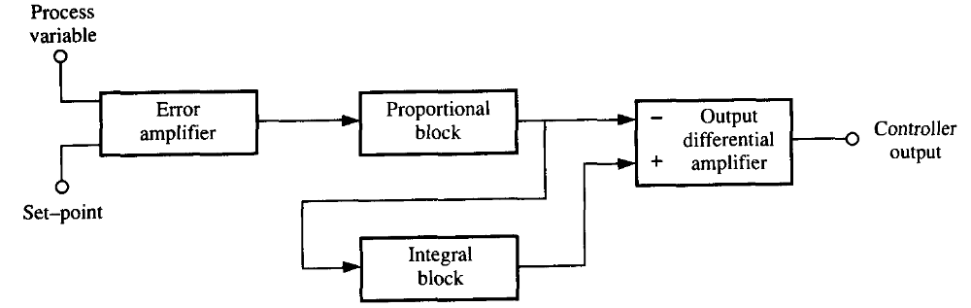

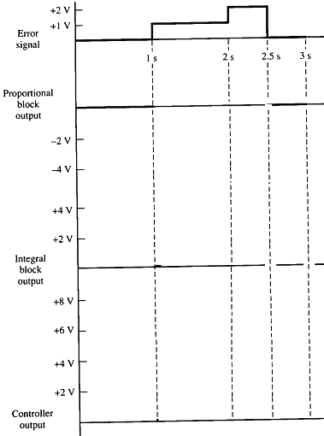
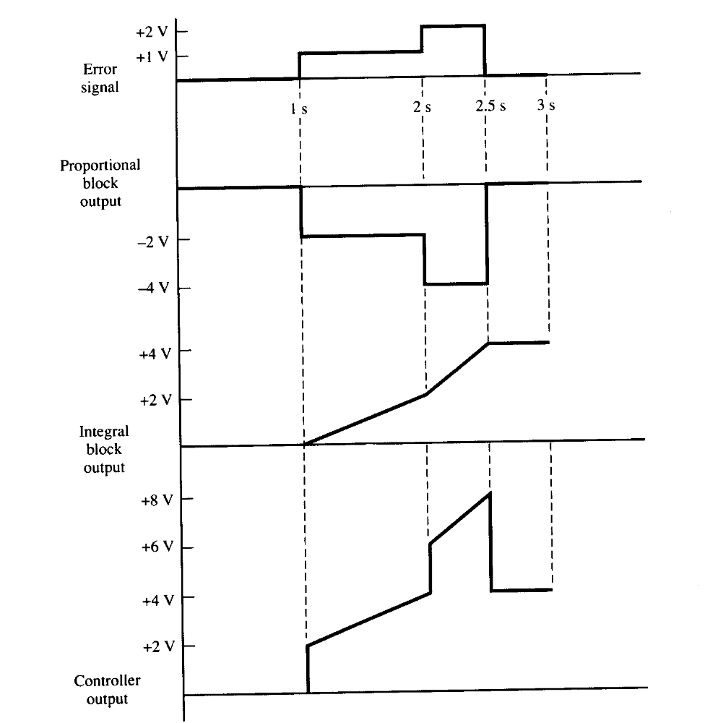
Verilen programa göre, verilen yorumları soruları doğru (D) veya Yanlış (Y) işaretleyiniz. 2 yanlış =1 doğru
#pragma config[2] = 0xFE & 0xF9 // PWRT açık, BOR kapalı
#pragma config[3] = 0xFE // Watchdog Timer kapalı
void ayarlar();
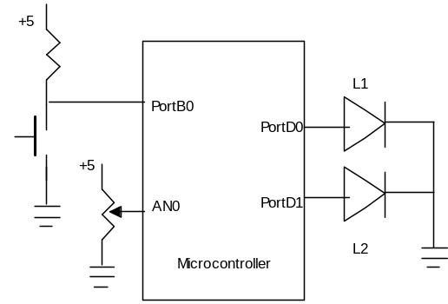
void bekle(unsigned long t);
void main()
{
unsigned int deger;
ayarlar();
anadongu:

PORTD.0 = 1; // mavi ledi yak (L1)

if(PORTB.0==0) // BUTTON_1'e basıldıysa
{
PORTD.0 = 0; // mavi ledi söndür (L1)
PORTD.1 = 1; // yeşil ledi yak (L2)

GO=1; // ADC çevrimini başlat
while(GO);
deger=ADRESH; //okunan analog değerin digital karşılığını deger değişkenine at

TMR0ON = 1; // Timer0'ı saymaya başlat

while(TMR0L < deger); //Timer0 "deger" değişkenindeki değere ulaşana kadar say
bekle(3000);

PORTD.1 = 0; // yeşil ledi söndür (L2)
PORTD.0 = 1; // mavi ledi yak (L1)
}
goto anadongu;
//-----------------------------------------------
}
///////////////////////////////////////////////////////////////////////////////
void ayarlar()
{
GIE=0; // Bütün kesmeleri kapat
TRISA=0xFF; // PORTA giriş
TRISB=0xFF; // PORTB giriş
TRISD=0x00; // PORTD çıkış
PORTD=0x00;
ADCON0=0b.0100.0001; // ADC ayarları
ADCON1=0b.0000.0000;
T0CON = 0b.1101.1000; // Timer0 ayarları
}
///////////////////////////////////////////////////////////////////////////////
void bekle(unsigned long t) //t milisaniye gecikme sağlar
{
unsigned x;

for(;t>0;t--)
for(x=140;x>0;x--)
nop();
}
- Devreye enerji verilince sadece L1 yanar.
- Devreye enerji verilince L1 yanar, butona basılınca söner
- Devreye enerji verilince sadece L2 yanar.
- L2 sadece butona basılınca yanar.
- Eğer L1 yanıyorsa, butona basılmadığı sürece yanmaya devam eder.
- Butona basılınca L1 yanmaya devam eder ve L2 de yanar.
- Butona basılınca, L1 söner ve L2 de yanar.
- AN0= girişi toprağa bağlanırsa L2 hiç yanmaz.
- Butona basılınca, L1 söner ve L2 yanar ve belir bir süre sonra söner.
- Devreye enerji verilince L2 yanar, butona basılınca söner
- L2’nin yanma süresi ADC’den gelen değere bağlıdır.
- L2’nin yanma süresi bitince L1 tekrar yanar.
- Butonun basılmasıyla L2 sürekli yanar.1ın yanma süresini potansiyometrenin değeri belirler.

7- Şekilde verilen sistemin çalışma şartları aşağıdaki gibi verilmiştir. Buna göre Boşluklara gereken ledder diagram simgelerini yerleştiriniz. Her simgeden birden fazla kullanılabilir. (13 P)


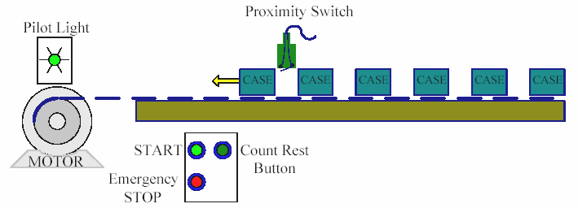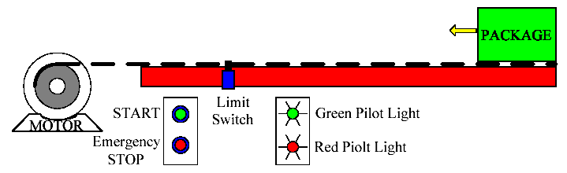

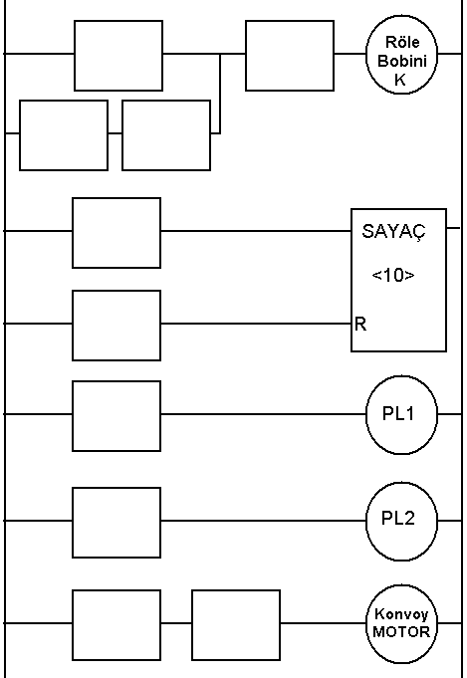
Verilen ladder diyagramda;
- Start komutu verildiğinde motor hareket eder ve geçen parçalar yakınlık anahtarı (proximity sw =limit sw)) ile algılanarak sayılır.
- Sayaç her parça geçişinde 1 azalır(başlangıç = 10),
- Sistem çalışırken PL1 (green) yanar,
- Sistemin çalışması Stop butonu ile sonlandırılabilir
- Sistem çalışmazken PL2 (red) yanar,
- Sayaç “0” olduğunda motor durur ve tekrar çalışmak için “start” komutunu bekler,
- Sayaç resetlenebilir sayaçtır.
- Sayaç sıfırlanmadan sistem stop edilebilir

